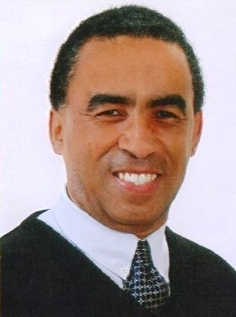
Jorge Luiz Coelho de Azambuja
CNH. : Cat. “B”
Data de Nascimento: 20/03/1962
Endereço: Rua Jose dos Santos Saraiva 453
Bairro: Bela Vista
Cidade: Butiá – RS
CEP: 96750-000

Pretensão Salarial: (em torno de R$ 1.300,00)

Contato
Telefone de contato: (51) 9883-3255 ou (51) 3652-2968
jcocelho@gmail.com

Formação
(Técnico assistente de administração de Empresas)

Último Emprego

Admissão: 03/12/2002
Demissão: 18/03/2014
Empresa: Irmandade da Santa Casa de Misericórdia de Porto Alegre
Último cargo: Caixa
Funções administrativas em geral; Atendimento ao público; Digitação de cadastro; Fechamento de contas de emergência; Autorização de exames e internações junto aos convênios; Internação de pacientes; Digitação de contas de pacientes internados; Caixa (cobrança, pagamentos e depósitos); Fechamento diário e abertura do caixa (movimento das 24 horas); Impressão de relatórios para gerência.
Referências profissionais: Chefia Valquíria (fone: 51 – 32137392)

Outras Experiências Profissionais
.Auxiliar administrativo;
.Auxiliar de logística (separador);
.Auxiliar administrativo de depósito;
.Auxiliar de escritório;
.Auxiliar de almoxarife;
.Auxiliar de controle de qualidade;
.Auxiliar de apropriação e custos;
.Vendedor de móveis, eletro e bazar;
.Vigilante.
Outros Conhecimentos
. Word, Excel, Internet, PowerPoint, Outlook.

Jorge Luiz Coelho de Azambuja

